UNIVERZITET U TUZLI - FAKULTET ELEKTROTEHNIKE
Godina studija: I Predmet: OSNOVI ELEKTROTEHNIKE 2

Zadaci iz OE2 – 06.02.2009. Grupa A

1. Za magnetno kolo prikazano na slici poznati su slijedeći podaci: l₁₂=l₃₄=80[cm], l₂=l₃=40[cm], l₁₃=l₂₄=20[cm], l₀₁=0,1[cm], l₀₂=0,01[cm], S₁=S₂=S₁₃=S₂₄=S₃=10[cm²], S₃₄=25[cm²]. Magneto-pobudna sila prvog namotaja iznosi: M₁=N₁I₁=240[Azav], a magnetno polje u vazdušnom zazoru dužine l₀₁ je H₀₁=240[kA/m]. Odrediti vrijednost struje drugog namotaja koji ima N₂=100 zavojaka. Karakteristika magnetiziranja materijala data je tabelom . Magnetna rasipanja zanemariti.  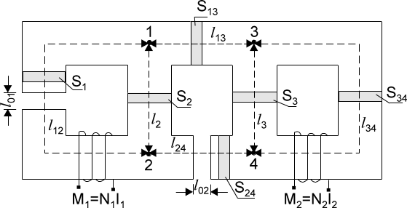  Slika 1 | 2. Odrediti međusobnu induktivnost veoma dugog pravolinijskog provodnika i provodnika oblika pravougaonika, koji se nalaze u istoj ravni u vazduhu, kao na slici  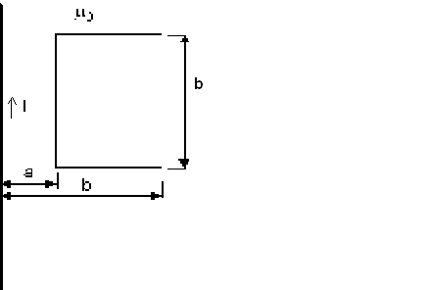  Slika 2
  B[T] | 0,3 | 0,3325 | 0,35 | 0,4 | 0,5 | 0,86 | 1 | 1,16 | 1,34
  H[A/m] | 110 | 112 | 115 | 120 | 130 | 220 | 300 | 470 | 922
3.Na slici 3 prikazano je kolo prostoperiodične struje. Poznato je: R₁=1[Ω], R₂=2[Ω], R₃=3[Ω], L₁=6,37[mH], C=637[μF], f=50[Hz]. Potrebno je odrediti vrijednost induktivnosti L₂ pri kojoj u električnom kolu nastupa naponska rezonancija.  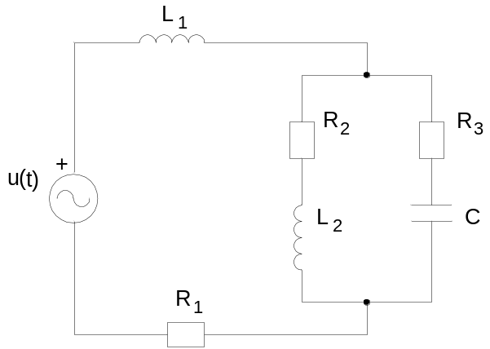  Slika 3 | 4.Trofazni nesimetrični potrošač vezan u spoju trougao priključen je na simetričan trofazni izvor napajanja efektivne vrijednosti 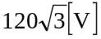 inverznog redoslijeda faza. Potrošač sa slike 4 je slijedećih karakteristika R=X_{L}=X_{C}=100[Ω]. Odrediti:  - fazne struje,  - linijske struje,  - prividnu snagu trofaznog potrošača.  - Nacrtati fazorski dijagram svih napona i struja.  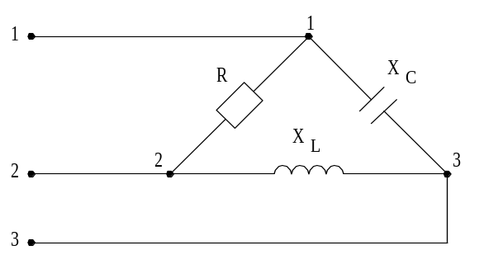  Slika 4

Predmetni nastavnik: dr.sc.Izudin Kapetanović, redovni profesor
Saradnici: mr.sc. Majda Tešanović, v.asistent
mr.sc. Mensur Kasumović, v.asistent
mr.sc. Mario Pejdanović, asistent

UNIVERZITET U TUZLI - FAKULTET ELEKTROTEHNIKE
Godina studija: I Predmet: OSNOVI ELEKTROTEHNIKE 2

Zadaci iz OE2 – 06.02.2009. Grupa B

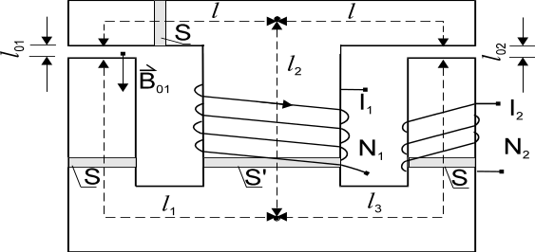  1.Kriva magnetiziranja materijala od kojeg je napravljeno magnetno kolo prikazano na slici, data je tabelom. U prvom namotaju sa N₁=115 zavojaka uspostavljena je stalna struja jačine I₁=8[A]. Odrediti jačinu struje kroz drugi namotaj koji ima N₂=100 zavojaka, ako je u vazdušnom zazoru dužine l₀₁ uspostavljena magnetna indukcija B₀₁ intenziteta 1[T] pravca i smjera kao na slici. Poznato je l=40[mm], l₁=120[mm], l₂=80[mm], l₃=119[mm], l₀₁=1[mm], l₀₂=2[mm], S=50[mm²], S'=60[mm²]. Magnetna rasipanja zanemariti.  Slika 1 | 2. Odrediti međusobnu induktivnost neograničeno dugog pravolinijskog provodnika sa strujom jačine I₁ i trougaone konture sa strujom jačine I₂. Međusobni položaj i dimenzije date su na slici  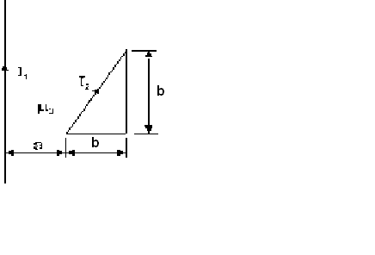  Slika 2
  B[T] | 0,2 | 0,4 | 0,68 | 0,8 | 1 | 1,38 | 1,4 | 1,42
  H[A/m] | 40 | 100 | 160 | 200 | 300 | 800 | 950 | 1000
- U električnom kolu na slici 3., potrebno je odrediti vrijednost kapacitivnosti kondenzatora C kojeg treba paralelno priključiti realnoj zavojnici parametara R=15[Ω] i L=0,5[H], tako da u električnom kolu nastane strujna rezonancija. Napon izvora je 20[V], učestanosti f=50[Hz].  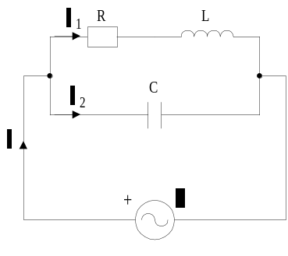  Slika 3 | 4.Trofazni nesimetrični potrošač vezan u spoju trougao priključen je na simetričan trofazni izvor napajanja faznog napona 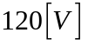. Potrošač sa slike 4 je slijedećih karakteristika R=X_{L}=X_{C}=200[Ω]. Odrediti:  - fazne struje,  - linijske struje,  - prividnu snagu trofaznog potrošača.  - Nacrtati fazorski dijagram svih napona i struja.  Slika 4
Predmetni nastavnik: dr.sc.Izudin Kapetanović, redovni profesor
Saradnici: mr.sc. Majda Tešanović, v.asistent, mr.sc. Mensur Kasumović, v.asistent, mr.sc. Mario Pejdanović, asistent

